

本科毕业论文（设计）

需求规格说明书

|  |  |
| --- | --- |
| **学 生 姓 名** | **龙雅容** |
| **学号** | **2015102004** |
| **专业** | **软件工程** |
| **年级班级** | **2015级 2 班** |
| **指导教师** | **朱毅（教授）** |
| **所在学院** | **软件工程学院** |
| **提交日期** | **2019年4月19日** |

2019 年 4 月

成都信息工程大学 软件工程学院

目录

1 引言 3

1.1 编制目的 3

1.2 范围 3

1.3 预期的读者和阅读建议 3

1.4 术语和缩略语 3

1.5 文档约定 3

1.6 参考文件 4

2 项目概述 4

2.1 目标 4

2.2 范围 4

2.3 用户的特点 4

2.4 假定条件和约束限制 4

2.5 运行环境 4

2.5.1 硬件环境 5

2.5.2 软件环境 5

3 业务分析 5

3.1 组织机构结构分析 5

3.2 业务流程分析 5

4 数据描述 8

4.1 数据流程图 8

4.2 数据字典 8

5 功能需求 9

5.1 功能需求总述 9

5.1.1 功能需求总表 9

5.1.2 角色、权限需求 10

5.2 初始预算信息管理 12

5.2.1 初始预算表建立 12

5.2.2 初始预算表修改 14

5.2.3 初始预算表删除 17

5.2.4 初始预算表查询 17

5.3 最终预算信息管理 18

5.3.1 最终预算表建立 18

5.3.2 最终预算表修改 20

5.3.3 最终预算表删除 23

5.3.4 最终预算表查询 23

5.4 账单信息管理 24

5.4.1 账单建立 24

5.4.2 账单修改 27

5.4.3 账单删除 29

5.4.4 账单查询 30

5.4.5 账单总结 30

5.5 用户信息管理 31

5.5.1 用户注册 31

5.5.2 用户信息修改 32

5.5.3 用户注销 33

5.5.4 用户查询 33

5.6 其它信息管理 34

5.6.1 其它信息添加 34

5.6.2 其它信息删除 35

5.6.3 其它信息查询 36

5.7 需求分析与建模 37

6 非功能需求 37

6.1 性能需求 37

6.2 安全保密需求 37

6.3 扩展性需求 37

6.4 部署需求 38

7 界面要求 38

7.1 图形要求 38

7.2 报表格式 38

7.3 其他 38

# 引言

## 编制目的

编写此文档的目的是进一步定制软件开发的细节问题，使软件开发工作更加具体。该文档说明了系统的各项功能需求、性能需求和数据需求，展示业务流程，标识各功能的实现过程，提供客户解决问题或达到目标所需的条件或权能，提供了一个度量和标准。

## 范围

1、基于网络爬虫的ACM预算系统

2、基于网络爬虫的ACM预算系统将在网页上建立一个应用于预算和账单整理的平台。

3、该系统应用于ACM团队，自动生成合适的预算表，通过输入和修改生成实际账单，也可用于查询账单和进行年度总结。

## 预期的读者和阅读建议

本文对系统的数据进行了大致的介绍，对业务和功能进行了详细的描述，业务、需求、数据是本文的主要内容。

本文的预期读者有：

1. 项目经理：根据文档了解预期产品的功能，并据此进行系统设计、项目管理。
2. 开发人员：通过需求分析，进行概要和数据库设计，编写相关文档，然后根据相关文档开发软件。
3. 测试人员：根据本文档编写测试用例，并对软件产品进行功能性测试和非功能性测试。

## 术语和缩略语

表1‑1 术语和缩略语

|  |  |
| --- | --- |
| **术语、缩略语** | **解 释** |
| ACM预算系统 | 基于网络爬虫的ACM预算系统 |
| ACM | 国际大学生程序设计竞赛 |
| ACM团队 | 参加ACM的所有成员，包括教练及参赛学生 |
| 初始预算 | 从目的地和时间等相关信息，获得合适的车次，住宿等，自动形成预算表 |
| 最终预算 | 在初始预算的基础中，车次、住宿、人数确定后形成的预算表 |

## 文档约定

字体大小约定：

一级标题：标题1宋体小三号加粗

二级标题：标题2宋体小三号加粗

三级标题：标题3宋体小三号加粗

正文：宋体小四

段落：开头需有两字元缩排，单倍行距

表与图编号约定：文中所有表、图按章节编号，如：第一章第一个表，编号为，表1-1

## 参考文件

百度文库：学生信息管理系统需求规格说明书

# 项目概述

## 目标

在ACM团队日益扩大的情况下，ACM团队的账单更加繁琐，在进行预算和账单整理时，也更加费时费力。这使ACM团队浪费了大量的时间在预算和账单整理中，为使ACM团队把更多的精力投入到日常训练和比赛中，开发了本系统。

本系统包含后台数据库的建立和维护以及前端网页两个方面。对于后台数据库，要求建立和维护的数据拥有一致性、完整性和数据安全性。对于前端网页，要求提高强大的数据操纵功能、界面友好、使用简单等。

## 范围

ACM团队，功能是ACM团队的预算及账单问题

## 用户的特点

本系统的用户有两类，分别为教练和总教练。

教练为ACM团队中的教练，可提交或修改预算和实际项目。

总教练一般为ACM的总教练，统领ACM团队。相对教练，只增加了对用户信息的管理功能。

## 假定条件和约束限制

软件使用者：基本的计算机软件使用常识

硬件环境：联网状态

## 运行环境

本系统是基于python中Django架构的基于网络爬虫的ACM预算系统，通过浏览器显示前端并需要联网。

### 硬件环境

1. 描述本软件运行对服务器、客户端的硬件要求：

服务器：Windows10,64位操作系统，普通处理器2.40GHZ，RAM4GB；

客户端：Windows10,64位操作系统，普通处理器2.40GHZ，RAM4GB；

1. 描述本软件运行所使用的外围设备，主要包括：

输入/输出设备：普通键盘/屏幕

### 软件环境

1. 操作系统；Windows10
2. 数据库系统；mysql
3. 开发平台及工具；pycharm
4. 通信协议；WebSocket protocol、TCP/IP

# 业务分析

通过沟通与资料查询，本系统包含的业务有：预算，账单，用户等。

## 组织机构结构分析

ACM预算系统含有五种事务：初始预算事务、最终预算事务、实际账单事务、用户信息事务、其它信息事务。ACM的预算系统组织机构图如图3-1所示：

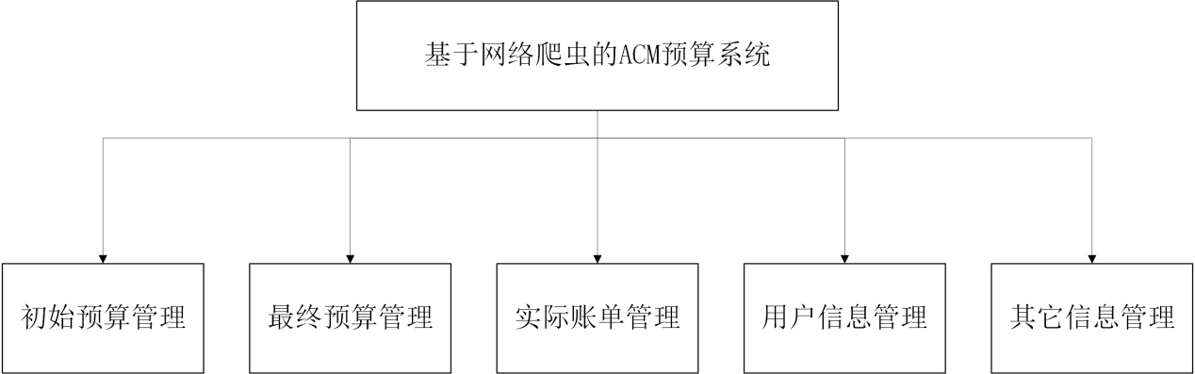

图3-1 基于网络爬虫的ACM预算系统组织机构图

## 业务流程分析

初始预算事务包含了初始预算事务的创建、修改、删除和查询。基于网络爬虫的ACM预算系统的初始预算的事务流程图，如图3-2所示：

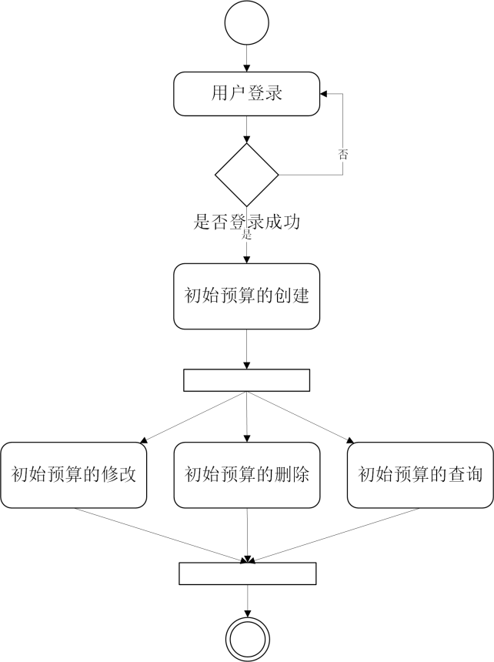

图3-2 初始预算事务流程

最终预算事务包含了最终预算的创建，修改、查询、删除，最终事务流程图如图3-3所示：

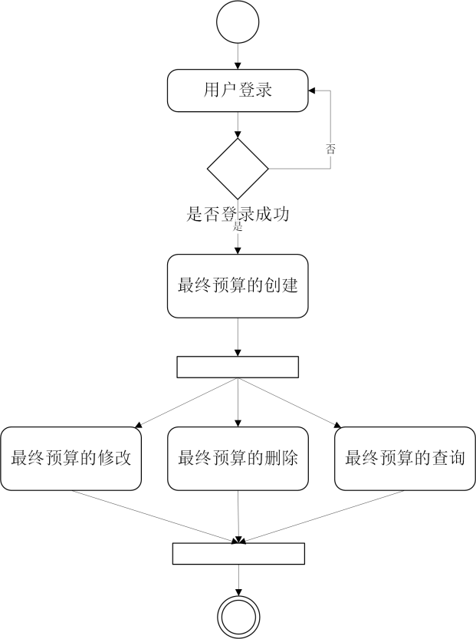

图3-3 最终预算事务流程

实际账单事务包含实际账单的建立、修改、删除、查询和年度总结的查询，实际账单事务流程如图3-4所示：

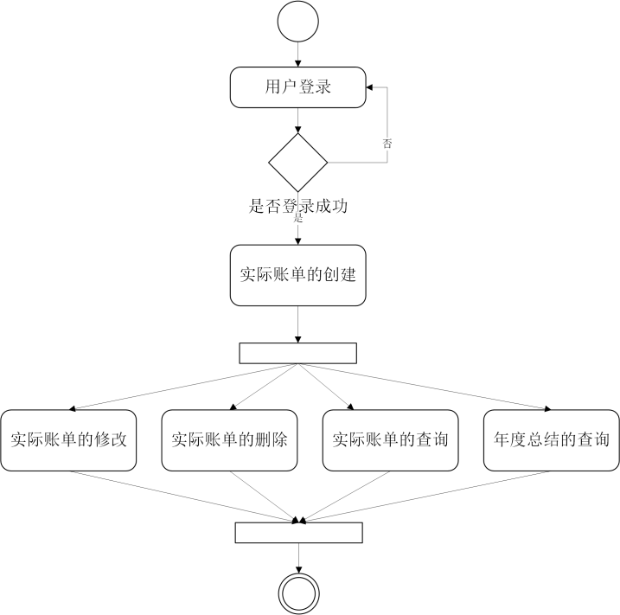

图3-4 实际账单事务流程

用户信息事务包含用户的注册、登录、注销、查询。用户信息事务流程如图3-5所示：

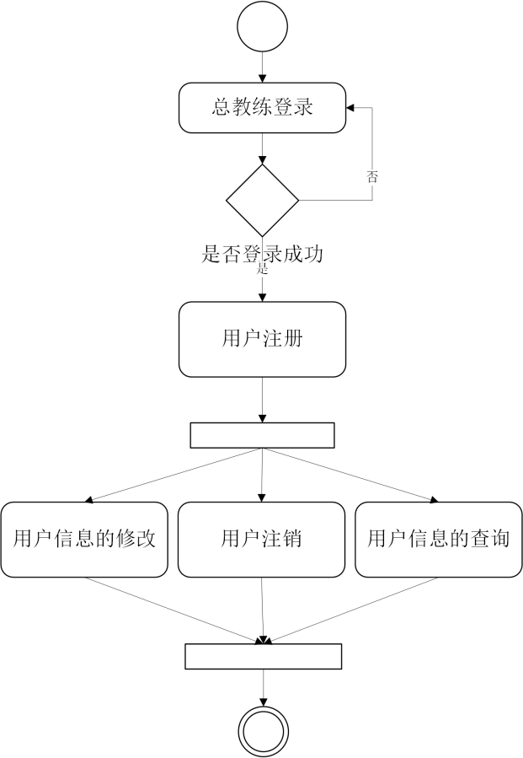

图3-5 用户信息事务流程

其它信息事务包含其它信息的添加、删除、查询。其它信息包含出发车次、回程车次、出发航班、回程航班、酒店等信息。其它信息事务流程如图3-6所示：

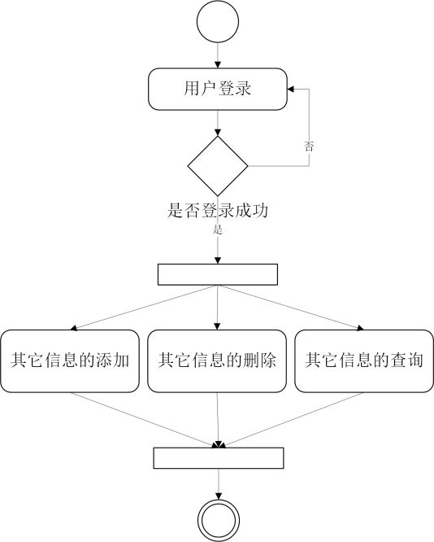

图3-6 其它信息事务流程

# 数据描述

## 数据流程图

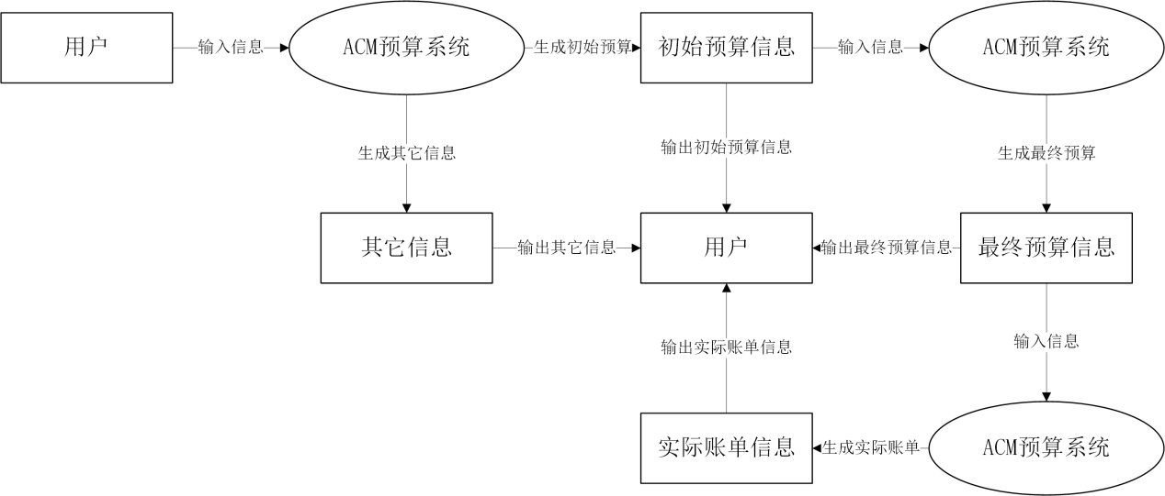

图4-1 核心数据流程图

## 数据字典

表4‑1 数据表

|  |  |  |  |
| --- | --- | --- | --- |
| **序号** | **数据** | **数据描述** | **数据所属部门** |
| 1 | 用户 | 教练或总教练 | 用户信息管理 |
| 2 | 初始预算信息 | 输入相关信息，系统将爬虫获取其它信息，自动生成的初始预算表 | 初始预算信息管理 |
| 3 | 最终预算信息 | 通过初始预算表以及相关信息确认，自动生成的最终预算表 | 最终预算信息管理 |
| 4 | 实际账单信息 | 通过最终信息与实际情况，生成的实际账单表 | 实际账单信息管理 |
| 5 | 其它信息 | 输入相关信息，系统爬虫获取的出发车次信息，回程车次信息、酒店信息、出发航班信息、回程航班信息 | 其它信息管理 |

# 功能需求

## 功能需求总述

### 功能需求总表

使用表格形式，对需要实现的功能需求进行逐项的描述。

表5‑1 功能需求表

|  |  |  |
| --- | --- | --- |
| **编号** | **功能需求名称** | **优先级别** |
| YS_cjys01 | 初始预算信息管理 | 高 |
| YS_cjys01.01 | 初始预算表建立 | 高 |
| YS_cjys01.02 | 初始预算表修改 | 高 |
| YS_cjys01.03 | 初始预算表删除 | 高 |
| YS_cjys01.04 | 初始预算表查询 | 高 |
| YS_zzys02 | 最终预算信息管理 | 高 |
| YS_zzys02.01 | 最终预算表建立 | 高 |
| YS_zzys02.02 | 最终预算表修改 | 高 |
| YS_zzys02.03 | 最终预算表删除 | 高 |
| YS_zzys02.04 | 最终预算表查询 | 高 |
| YS_zm03 | 账单信息管理 | 高 |
| YS_zm03.01 | 账单建立 | 高 |
| YS_zm03.02 | 账单修改 | 高 |
| YS_zm03.03 | 账单删除 | 高 |
| YS_zm03.04 | 账单查询 | 高 |
| YS_zm03.05 | 账单总结 | 高 |
| YS_adm04 | 用户信息管理 | 高 |
| YS_adm04.01 | 用户注册 | 高 |
| YS_adm04.02 | 用户信息修改 | 高 |
| YS_adm04.03 | 用户注销 | 高 |
| YS_adm04.04 | 用户信息查看 | 高 |
| YS_adm05 | 其它信息管理 | 高 |
| YS_adm05.01 | 其它信息添加 | 高 |
| YS_adm05.02 | 其它信息删除 | 高 |
| YS_adm05.03 | 其它信息查询 | 高 |

### 角色、权限需求

表5‑2 角色权限分配表

|  |  |  |  |
| --- | --- | --- | --- |
| **序号** | **角色** | **功能** | **权限** |
| 1 | 用户 | 初始预算信息管理 | 具有查询权限；  查询数据为本部门数据（数据权限）。  具有删除权限；  删除数据为本部门数据（数据权限）。  具有修改权限；  修改数据为本部门数据（数据权限）。  具有建立权限；  建立数据为本部门数据（数据权限）。 |
| 2 | 用户 | 最终预算信息管理 | 具有查询权限；  查询数据为本部门数据（数据权限）。  具有删除权限；  删除数据为本部门数据（数据权限）。  具有修改权限；  修改数据为本部门数据（数据权限）。  具有建立权限；  建立数据为本部门数据（数据权限）。 |
| 3 | 用户 | 账单信息管理 | 具有查询权限；  查询数据为本部门数据（数据权限）。  具有删除权限；  删除数据为本部门数据（数据权限）。  具有修改权限；  修改数据为本部门数据（数据权限）。  具有建立权限；  建立数据为本部门数据（数据权限）。 |
| 4 | 总教练 | 用户信息管理 | 具有查询权限；  查询数据为本部门数据（数据权限）。  具有删除权限；  删除数据为本部门数据（数据权限）。  具有修改权限；  修改数据为本部门数据（数据权限）。  具有建立权限；  建立数据为本部门数据（数据权限）。 |
| 5 | 用户 | 其它信息管理 | 具有查询权限；  查询数据为本部门数据（数据权限）。  具有删除权限；  删除数据为本部门数据（数据权限）。  具有建立权限；  建立数据为本部门数据（数据权限）。 |

## 初始预算信息管理

### 初始预算表建立

【功能概述】

输入相关信息，通过网络爬虫和相关预算规则，自动生成初始预算表

【操作者】用户

【输入】

比赛类型：

选择型。

地点：

字符串型。

最大值为15。

应具体到市。

格式为：xxx市。

出发/到达时间：

日期型。

应具体到年、月、日、时、分。

格式为：YYYY-MM-DD hh:mm

老师数量：

整型。

数字大于零。

队伍数量：

整型。

数字大于零。

女性数量：

整型。

数字大于等于零。

【输出】

比赛名称：

字符串型，最大值30，包含地点。

老师数量：

整型，不得小于零。

学生数量：

整型，不得小于3

学生数量 = 队伍数量 * 3

队伍数量：

整型，不得小于零。

女性数量：

整型

初始出发/回程时间

日期型，具体到年、月、日、时、分，格式为：YYYY-MM-DD hh:mm

学生/老师外出天数

整型，大于零

学生/老师外出天数=学生/老师回程到达时间 - 学生/老师出发时间 + 1

学生/老师停留天数

整型，大于零

学生/老师停留天数=学生/老师回程出发时间 - 学生/老师到达时间 + 1

队伍/老师出发/回程车次：

字符串型，最大值15。

如果老师的交通工具为飞机，就不用输出老师出发/回程车次

队伍/老师出发/到达时间：

日期型，具体到年、月、日、时、分，格式为：YYYY-MM-DD hh:mm。

队伍/老师/来/回票价：

浮点型

队伍/老师/来/回交通费

浮点型

队伍/老师/来/回交通费=交通票价 * 学生/老师数量

报名费

浮点型

补贴费

浮点型

酒店名称

字符串，最大值15

老师/学生房间数量

整型

房间数量需要根据老师到达和回程时间及女性数量进行判断

老师/学生酒店价格

浮点型

老师/学生酒店总费用

浮点型

老师/学生酒店总费用需根据老师/学生酒店数量及停留时间灵活判断

出发/回程航班：

字符串型，最大值15。

出发/到达时间：

日期型，具体到年、月、日、时、分，格式为：YYYY-MM-DD hh:mm。

老师的交通工具是火车，就不需要输出该数据

老师/队伍总预算

浮点型

老师/队伍总预算=交通费用+酒店总费用

初始总预算：

浮点型，队伍总预算+老师总预算。

【数据来源】

用户输入及网络爬虫，生成初始预算表。

【展示界面】

界面展示方式：网页表格展现。

存储数据库相关数据。

### 初始预算表修改

【功能概述】

修改相关信息，通过数据挖掘，重新生成初始预算表

【操作者】用户

【输入】

老师数量

整型，大于零

队伍数量

整型，大于零

女性数量

整型

出发/到达时间：

日期型。

应具体到年、月、日、时、分。

格式为：YYYY-MM-DD hh:mm

报名费

浮点型

补贴费

浮点型

【输出】

比赛名称：

字符串型，最大值30，包含地点。

老师数量：

整型，不得小于零。

学生数量：

整型，不得小于3

学生数量 = 队伍数量 * 3

队伍数量：

整型，不得小于零。

女性数量：

整型

初始出发/回程时间

日期型，具体到年、月、日、时、分，格式为：YYYY-MM-DD hh:mm

学生/老师外出天数

整型，大于零

学生/老师外出天数=学生/老师回程到达时间 - 学生/老师出发时间 + 1

学生/老师停留天数

整型，大于零

学生/老师停留天数=学生/老师回程出发时间 - 学生/老师到达时间 + 1

队伍/老师出发/回程车次：

字符串型，最大值15。

如果老师的交通工具为飞机，就不用输出老师出发/回程车次

队伍/老师出发/到达时间：

日期型，具体到年、月、日、时、分，格式为：YYYY-MM-DD hh:mm。

队伍/老师/来/回票价：

浮点型

队伍/老师/来/回交通费

浮点型

队伍/老师/来/回交通费=交通票价 * 学生/老师数量

报名费

浮点型

补贴费

浮点型

酒店名称

字符串，最大值15

老师/学生房间数量

整型

房间数量需要根据老师到达和回程时间及女性数量进行判断

老师/学生酒店价格

浮点型

老师/学生酒店总费用

浮点型

老师/学生酒店总费用需根据老师/学生酒店数量及停留时间灵活判断

出发/回程航班：

字符串型，最大值15。

出发/到达时间：

日期型，具体到年、月、日、时、分，格式为：YYYY-MM-DD hh:mm。

老师的交通工具是火车，就不需要输出该数据

老师/队伍总预算

浮点型

老师/队伍总预算=交通费用+酒店总费用

初始总预算：

浮点型，队伍总预算+老师总预算。

【数据来源】

用户输入及网络爬虫，生成初始预算表。

【展示界面】

界面展示方式：网页表格展现。

存储数据库相关数据。

### 初始预算表删除

【功能概述】

选择相关信息，删除相关初始预算表

【操作者】用户

【输入】

删除按钮点击，删除该页表格

【输出】

无

【数据来源】

数据库

【展示界面】

弹框提示删除成功

### 初始预算表查询

【功能概述】

输入相关信息，查询初始预算表

【操作者】用户

【输入】

年份

选择型，整型

城市

字符串型，最大为15

比赛名称

字符串型，最大为30

【输出】

初始预算表名称

字符串，最大为30

【数据来源】

Mysql数据库及后台处理。

【展示界面】

界面展示方式：页面列表展现。

## 最终预算信息管理

### 最终预算表建立

【功能概述】

输入相关信息，通过数据挖掘以及相关的初始预算信息，自动生成最终预算表

【操作者】用户

【输入】

初始预算

选择，字符串

老师数量

选择，整型，大于零

队伍数量

选择，整型，大于零

女性数量

选择，整型

出发/回程车次

选择，字符串型

车次或航班

选择，字符串型

酒店

选择，字符串型

报名费

浮点型

补贴费

浮点型

【输出】

比赛名称：

字符串型，最大值30，包含地点。

老师数量：

整型，不得小于零。

学生数量：

整型，不得小于3

学生数量 = 队伍数量 * 3

队伍数量：

整型，不得小于零。

女性数量：

整型

初始出发/回程时间

日期型，具体到年、月、日、时、分，格式为：YYYY-MM-DD hh:mm

学生/老师外出天数

整型，大于零

学生/老师外出天数=学生/老师回程到达时间 - 学生/老师出发时间 + 1

学生/老师停留天数

整型，大于零

学生/老师停留天数=学生/老师回程出发时间 - 学生/老师到达时间 + 1

队伍/老师出发/回程车次：

字符串型，最大值15。

如果老师的交通工具为飞机，就不用输出老师出发/回程车次

队伍/老师出发/到达时间：

日期型，具体到年、月、日、时、分，格式为：YYYY-MM-DD hh:mm。

队伍/老师/来/回票价：

浮点型

队伍/老师/来/回交通费

浮点型

队伍/老师/来/回交通费=交通票价 * 学生/老师数量

报名费

浮点型

补贴费

浮点型

酒店名称

字符串，最大值15

老师/学生房间数量

整型

房间数量需要根据老师到达和回程时间及女性数量进行判断

老师/学生酒店价格

浮点型

老师/学生酒店总费用

浮点型

老师/学生酒店总费用需根据老师/学生酒店数量及停留时间灵活判断

出发/回程航班：

字符串型，最大值15。

出发/到达时间：

日期型，具体到年、月、日、时、分，格式为：YYYY-MM-DD hh:mm。

老师的交通工具是火车，就不需要输出该数据

老师/队伍总预算

浮点型

老师/队伍总预算=交通费用+酒店总费用

最终总预算

浮点型，队伍总预算+老师总预算。

创建人

字符串，最大值为15

【数据来源】

用户输入及初始预算信息，生成最终预算表。

【展示界面】

界面展示方式：表格展现。

存储数据库相关数据。

### 最终预算表修改

【功能概述】

修改相关信息，通过数据挖掘，重新生成最终预算表

【操作者】用户

【输入】

老师数量

选择，整型，大于零

队伍数量

选择，整型，大于零

女性数量

选择，整型

出发/回程车次

选择，字符串型

车次或航班

选择，字符串型

酒店

选择，字符串型

报名费

浮点型

补贴费

浮点型

【输出】

比赛名称：

字符串型，最大值30，包含地点。

老师数量：

整型，不得小于零。

学生数量：

整型，不得小于3

学生数量 = 队伍数量 * 3

队伍数量：

整型，不得小于零。

女性数量：

整型

初始出发/回程时间

日期型，具体到年、月、日、时、分，格式为：YYYY-MM-DD hh:mm

学生/老师外出天数

整型，大于零

学生/老师外出天数=学生/老师回程到达时间 - 学生/老师出发时间 + 1

学生/老师停留天数

整型，大于零

学生/老师停留天数=学生/老师回程出发时间 - 学生/老师到达时间 + 1

队伍/老师出发/回程车次：

字符串型，最大值15。

如果老师的交通工具为飞机，就不用输出老师出发/回程车次

队伍/老师出发/到达时间：

日期型，具体到年、月、日、时、分，格式为：YYYY-MM-DD hh:mm。

队伍/老师/来/回票价：

浮点型

队伍/老师/来/回交通费

浮点型

队伍/老师/来/回交通费=交通票价 * 学生/老师数量

报名费

浮点型

补贴费

浮点型

酒店名称

字符串，最大值15

老师/学生房间数量

整型

房间数量需要根据老师到达和回程时间及女性数量进行判断

老师/学生酒店价格

浮点型

老师/学生酒店总费用

浮点型

老师/学生酒店总费用需根据老师/学生酒店数量及停留时间灵活判断

出发/回程航班：

字符串型，最大值15。

出发/到达时间：

日期型，具体到年、月、日、时、分，格式为：YYYY-MM-DD hh:mm。

老师的交通工具是火车，就不需要输出该数据

老师/队伍总预算

浮点型

老师/队伍总预算=交通费用+酒店总费用

最终总预算

浮点型，队伍总预算+老师总预算。

创建人

字符串，最大值为15

【数据来源】

用户输入及初始预算信息，生成最终预算表。

【展示界面】

界面展示方式：表格展现。

存储数据库相关数据。

### 最终预算表删除

【功能概述】

选择相关信息，删除相关最终预算表

【操作者】用户

【输入】

点击删除按钮即可

【输出】

无

【数据来源】

数据库

【展示界面】

弹框提示删除成功

### 最终预算表查询

【功能概述】

输入相关信息，查询相关预算表

【操作者】用户

【输入】

年份

选择型，整型

城市

字符串型，最大为15

比赛名称

字符串型，最大为30

【输出】

初始预算表名称

字符串，最大为30

【数据来源】

Mysql数据库及后台处理。

【展示界面】

界面展示方式：页面列表展现。

## 账单信息管理

### 账单建立

【功能概述】

输入相关信息，通过最终预算信息，生成账单。

【操作者】用户

【输入】

最终预算

选择，字符串，最大值为30

老师数量

选择，整型，大于零

队伍数量

选择，整型，大于零

女性数量

选择，整型

出发/回程车次

选择，字符串型

车次或航班

选择，字符串型

酒店

选择，字符串型

报名费

浮点型

补贴费

浮点型

备注

文本型，最大值为300

【输出】

比赛名称：

字符串型，最大值30，包含地点。

老师数量：

整型，不得小于零。

学生数量：

整型，不得小于3

学生数量 = 队伍数量 * 3

队伍数量：

整型，不得小于零。

女性数量：

整型

初始出发/回程时间

日期型，具体到年、月、日、时、分，格式为：YYYY-MM-DD hh:mm

学生/老师外出天数

整型，大于零

学生/老师外出天数=学生/老师回程到达时间 - 学生/老师出发时间 + 1

学生/老师停留天数

整型，大于零

学生/老师停留天数=学生/老师回程出发时间 - 学生/老师到达时间 + 1

队伍/老师出发/回程车次：

字符串型，最大值15。

如果老师的交通工具为飞机，就不用输出老师出发/回程车次

队伍/老师出发/到达时间：

日期型，具体到年、月、日、时、分，格式为：YYYY-MM-DD hh:mm。

队伍/老师/来/回票价：

浮点型

队伍/老师/来/回交通费

浮点型

队伍/老师/来/回交通费=交通票价 * 学生/老师数量

报名费

浮点型

补贴费

浮点型

酒店名称

字符串，最大值15

老师/学生房间数量

整型

房间数量需要根据老师到达和回程时间及女性数量进行判断

老师/学生酒店价格

浮点型

老师/学生酒店总费用

浮点型

老师/学生酒店总费用需根据老师/学生酒店数量及停留时间灵活判断

出发/回程航班：

字符串型，最大值15。

出发/到达时间：

日期型，具体到年、月、日、时、分，格式为：YYYY-MM-DD hh:mm。

老师的交通工具是火车，就不需要输出该数据

老师/队伍总费用

浮点型

老师/队伍总预算=交通费用+酒店总费用

实际总费用

浮点型，队伍总预算+老师总预算。

创建人

字符串，最大值为15

备注

文本型，最大值为300

【数据来源】

用户输入及最终预算信息，生成账单。

【展示界面】

界面展示方式：表格展现。

存储数据库相关数据。

### 账单修改

【功能概述】

修改相关信息，重新生成账单

【操作者】用户

【输入】

老师数量

选择，整型，大于零

队伍数量

选择，整型，大于零

女性数量

选择，整型

出发/回程车次

选择，字符串型

车次或航班

选择，字符串型

酒店

选择，字符串型

报名费

浮点型

补贴费

浮点型

备注

字符串，最大值为300

【输出】

比赛名称：

字符串型，最大值30，包含地点。

老师数量：

整型，不得小于零。

学生数量：

整型，不得小于3

学生数量 = 队伍数量 * 3

队伍数量：

整型，不得小于零。

女性数量：

整型

初始出发/回程时间

日期型，具体到年、月、日、时、分，格式为：YYYY-MM-DD hh:mm

学生/老师外出天数

整型，大于零

学生/老师外出天数=学生/老师回程到达时间 - 学生/老师出发时间 + 1

学生/老师停留天数

整型，大于零

学生/老师停留天数=学生/老师回程出发时间 - 学生/老师到达时间 + 1

队伍/老师出发/回程车次：

字符串型，最大值15。

如果老师的交通工具为飞机，就不用输出老师出发/回程车次

队伍/老师出发/到达时间：

日期型，具体到年、月、日、时、分，格式为：YYYY-MM-DD hh:mm。

队伍/老师/来/回票价：

浮点型

队伍/老师/来/回交通费

浮点型

队伍/老师/来/回交通费=交通票价 * 学生/老师数量

报名费

浮点型

补贴费

浮点型

酒店名称

字符串，最大值15

老师/学生房间数量

整型

房间数量需要根据老师到达和回程时间及女性数量进行判断

老师/学生酒店价格

浮点型

老师/学生酒店总费用

浮点型

老师/学生酒店总费用需根据老师/学生酒店数量及停留时间灵活判断

出发/回程航班：

字符串型，最大值15。

出发/到达时间：

日期型，具体到年、月、日、时、分，格式为：YYYY-MM-DD hh:mm。

老师的交通工具是火车，就不需要输出该数据

老师/队伍总费用

浮点型

老师/队伍总预算=交通费用+酒店总费用

实际总费用

浮点型，队伍总预算+老师总预算。

创建人

字符串，最大值为15

备注

文本型，最大值为300

【数据来源】

用户输入及最终预算，生成账单信息。

【展示界面】

界面展示方式：表格展现。

存储数据库相关数据。

### 账单删除

【功能概述】

选择相关信息，删除相关账单

【操作者】用户

【输入】

点击删除按钮即可

【输出】

无

【数据来源】

数据库

【展示界面】

弹框提示删除成功

### 账单查询

【功能概述】

输入相关信息，查询

【操作者】用户

【输入】

年份

选择型，整型

城市

字符串型，最大为15

比赛名称

字符串型，最大为30

【输出】

初始预算表名称

字符串，最大为30

【数据来源】

Mysql数据库及后台处理。

【展示界面】

界面展示方式：页面列表展现。

### 账单总结

【功能概述】

输入相关信息，查询

【操作者】用户

【输入】

年份

选择型，整型

【输出】

比赛名称

字符串，最大值为30

队伍数量

整型

老师数量

整型

队伍交通费用

浮点型

老师交通费用

浮点型

队伍酒店费用

浮点型

老师酒店费用

浮点型

队伍报名费

浮点型

老师报名费

浮点型

队伍总费用

浮点型

老师总费用

浮点型

比赛总费用

浮点型

【数据来源】

Mysql数据库及后台处理。

【展示界面】

界面展示方式：页面列表展现。

## 用户信息管理

### 用户注册

【功能概述】

输入相关信息，注册教练

【操作者】总教练

【输入】

用户名

字符串型，最大值15。

用户密码：

字符串型，最大值20。

用户类型：

布尔型

【输出】

用户名

字符串型，最大值15。

用户密码：

字符串型，最大值20。

用户类型：

教练或总教练

【数据来源】

用户输入

【展示界面】

界面展示方式：表格展现。

存储数据库相关数据。

### 用户信息修改

【功能概述】

修改个人信息或总教练修改教练信息

【操作者】用户

【输入】

用户名：

字符串型，最大值15。

用户密码：

字符串型，最大值20。

用户类型：

字符串型

【输出】

用户名：

字符串型，最大值15。

用户密码：

字符串型，最大值20。

用户类型：

教练或总教练

【数据来源】

数据库

【展示界面】

界面展示方式：网页展现。

存储数据库相关数据。

### 用户注销

【功能概述】

选择相关信息，注销教练

【操作者】总教练

【输入】

用户选择

单项选择

【输出】

无

【数据来源】

数据库

【展示界面】

无该用户的网页表格

### 用户查询

【功能概述】

输入相关信息，查询教练或个人信息

【操作者】用户

【输入】

用户名：

字符串型。

最大值为15。

【输出】

用户名：

字符串型，最大值15。

用户密码：

字符串型，最大值20。

若操作者为教练，用户密码将不会输出

用户类型：

教练或总教练

【数据来源】

用户输入和数据库

【展示界面】

界面展示方式：网页表格展现。

## 其它信息管理

### 其它信息添加

【功能概述】

输入相关信息，添加其它信息

【操作者】用户

【输入】

出发/回程车次/航班号

字符串型，最大值15。

如果不是酒店信息添加

出发/到达时间：

日期型，具体到年、月、日、时、分，格式为：YYYY-MM-DD hh:mm。

如果不是酒店信息添加

地点

字符串型，最大为15

价格

浮点型

酒店名称

字符串型，最大为50

如果是酒店信息添加

【输出】

出发/回程车次/航班号

字符串型，最大值15。

如果不是酒店信息

出发/到达时间

日期型，具体到年、月、日、时、分，格式为：YYYY-MM-DD hh:mm。

如果不是酒店信息

地点

字符串型，最大为15

价格

浮点型

酒店名称

字符串型，最大为50

如果是酒店信息

【数据来源】

用户输入

【展示界面】

界面展示方式：表格展现。

存储数据库相关数据。

### 其它信息删除

【功能概述】

选择相关信息，删除其它信息

【操作者】用户

【输入】

用户选择

单项选择

【输出】

无

【数据来源】

数据库

【展示界面】

无该信息的网页表格

### 其它信息查询

【功能概述】

输入相关信息，查询其它信息

【操作者】用户

【输入】

出发/到达时间

日期型，具体到年、月、日、时、分，格式为：YYYY-MM-DD hh:mm。

如果不是酒店信息

车次/航班号

字符串，最大为15

如果不是酒店信息

地点

字符串，最大为15

酒店名称

字符串，最大为50

如果是酒店信息

【输出】

出发/回程车次/航班号

字符串型，最大值15。

如果不是酒店信息

出发/到达时间

日期型，具体到年、月、日、时、分，格式为：YYYY-MM-DD hh:mm。

如果不是酒店信息

地点

字符串型，最大为15

价格

浮点型

酒店名称

字符串型，最大为50

如果是酒店信息

【数据来源】

用户输入和数据库

【展示界面】

界面展示方式：网页表格展现。

## 需求分析与建模

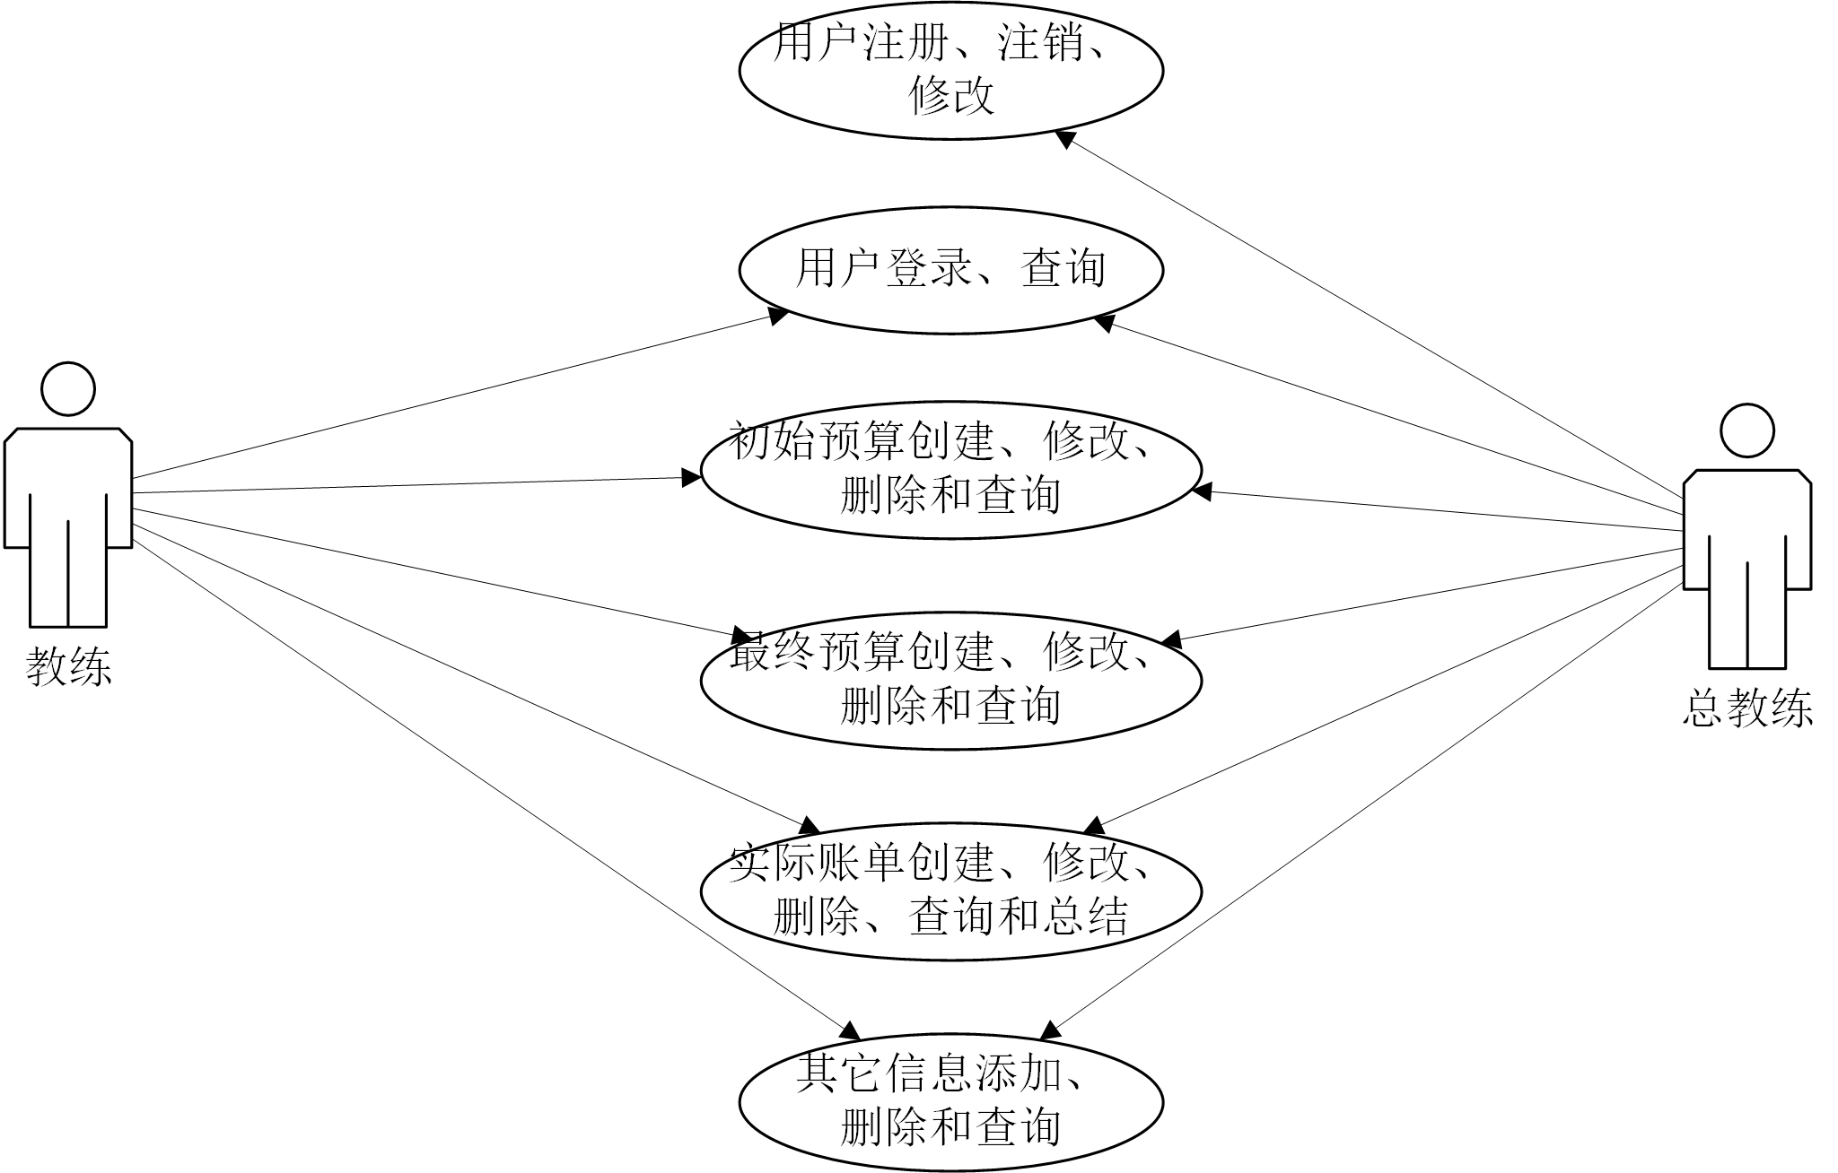

图5-3 总体用例图

# 非功能需求

## 性能需求

响应时间1秒，更新处理时间1秒。

## 安全保密需求

防止非授权用户登录；

防止非法数据侵入；

密码存储及乱码传输。

## 扩展性需求

本系统可在后续适当添加功能，如：票据管理等，因使用Django框架，其扩展性较强

## 部署需求

集中部署

# 界面要求

## 图形要求

本系统界面要求如下：

界面中的文字标识，含义准确、清楚、用通用词汇；

界面中基本信息部分尽量都采用下拉框选择方式。降低人为误操作错误；减少手工输入工作量；规范基本信息的一致性。

对于数值类型数据输入部分，采用可编辑的输入框，并对输入的内容进行校验，避免输入非数值数据。

对于相互关联的内容，要有数据过滤。比如选择了省份后，单位下拉框中只列出该省内的单位，共操作者选择，降低操作员查找的不方便性。

数据量大时候，采用分页浏览的形式。

对于时间，可直接通过日历选择

## 报表格式

报表格式共性的部分，基本包括如下内容：

网格区的上面有报表标题，标题中的日期根据选择的查询日期保持同步变化；

网格区的左上角为比赛名称，即目前显示的数据是那次比赛的数据信息；

网格区域中显示数据内容，网格区的左面是老师或队伍的基本信息，预算或账单基本信息的右面。

网格区的下面可以有制表时间、制表人或其他备注信息。

## 其他